**LAPORAN PRAKTIKUM**

**PEMROGRAMAN WEB**

**PERTEMUAN KE 5**



Pembuat laporan

Nama : Ludang Prasetyo .N

Nim : 225510017

Prodi : Teknik Komputer .S1

PROGRAM STUDY TEKNIK KOMPUTER -S1

UNIVERSITAS TEKNOLOGI DIGITAL INDONESIA

TAHUN 2023-2024

# CAPAIAN PEMBELAJARAN

1. Menuliskan script kontainer form beserta atributnya
2. Menuliskan element input teks dan submit
3. Menyiapkan server web
4. Menguji input form dengan mengirim data ke server dan menampilkan data dari server
5. Menjelaskan perbedaan metode POST dan GET

# KEBUTUHAN ALAT/BAHAN/SOFTWARE

1. Editor notepad / notepad++
2. Browser
3. local server (XAMPP)

# PRAKTIK

**# Praktik 1 :**

1. Aktifkan dulu server lokal. Bisa menggunakan XAMPP, SQL.
2. Semua File harus disimpan diserver.

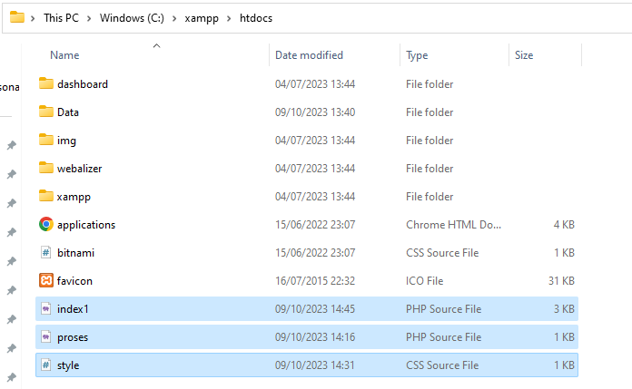

1. Ketikkan program berikut dan simpan dengan nama proses.php

**KODE PROGRAM (Html/php,Proses.php,css )**

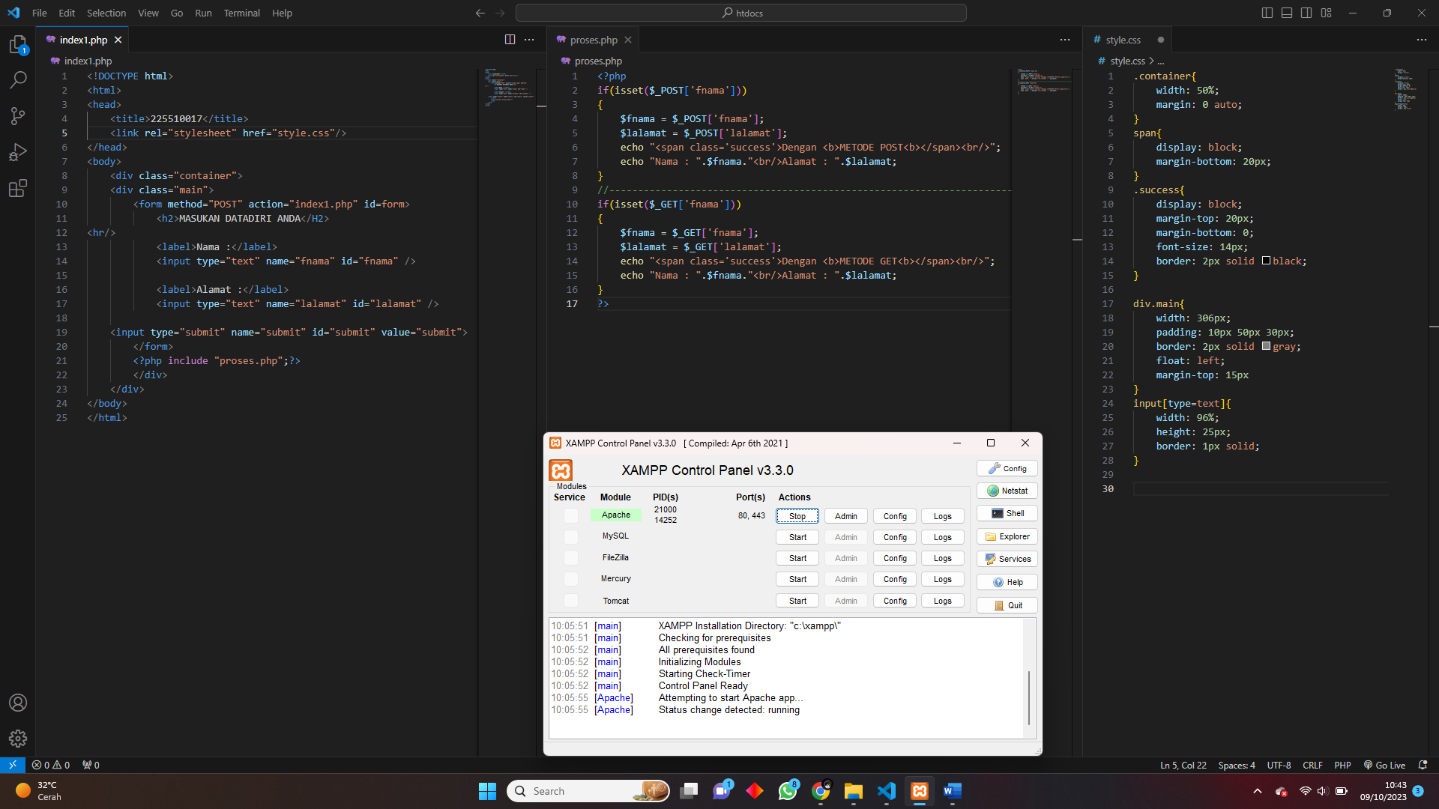

**HASIL OUTPUT DARI PROGRAM**

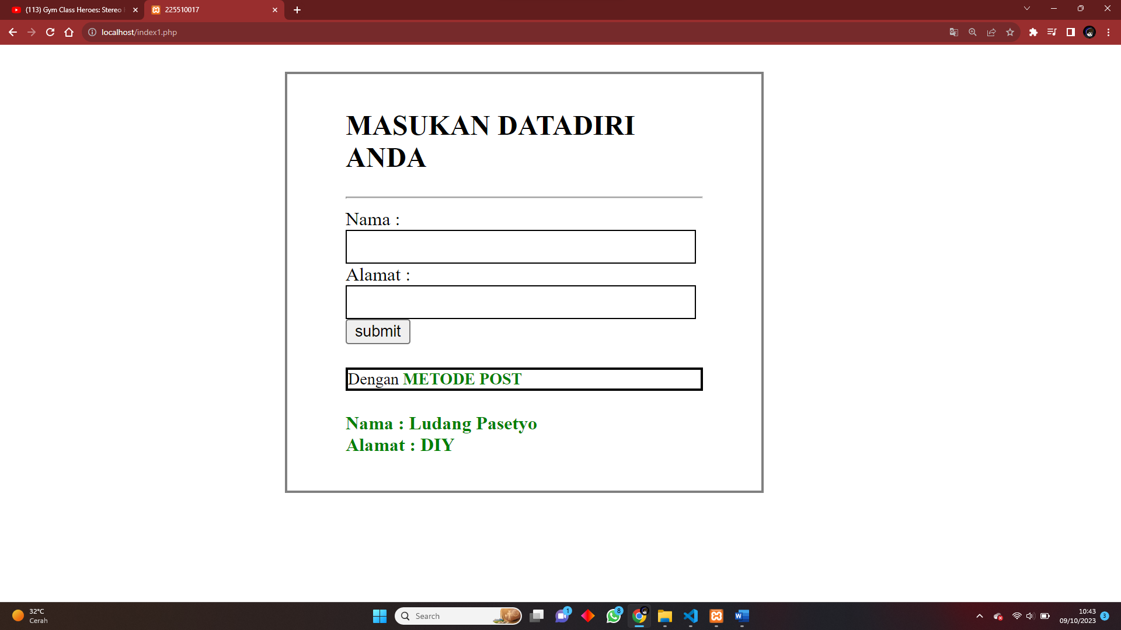

# LATIHAN

**# Latihan :**

1. **Modifikasi file index.php , tambahkan isian untuk input no hp dan tanggal lahir.**

**Method (POST)**

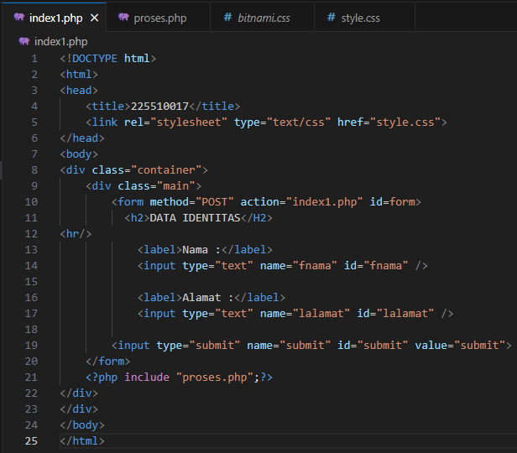

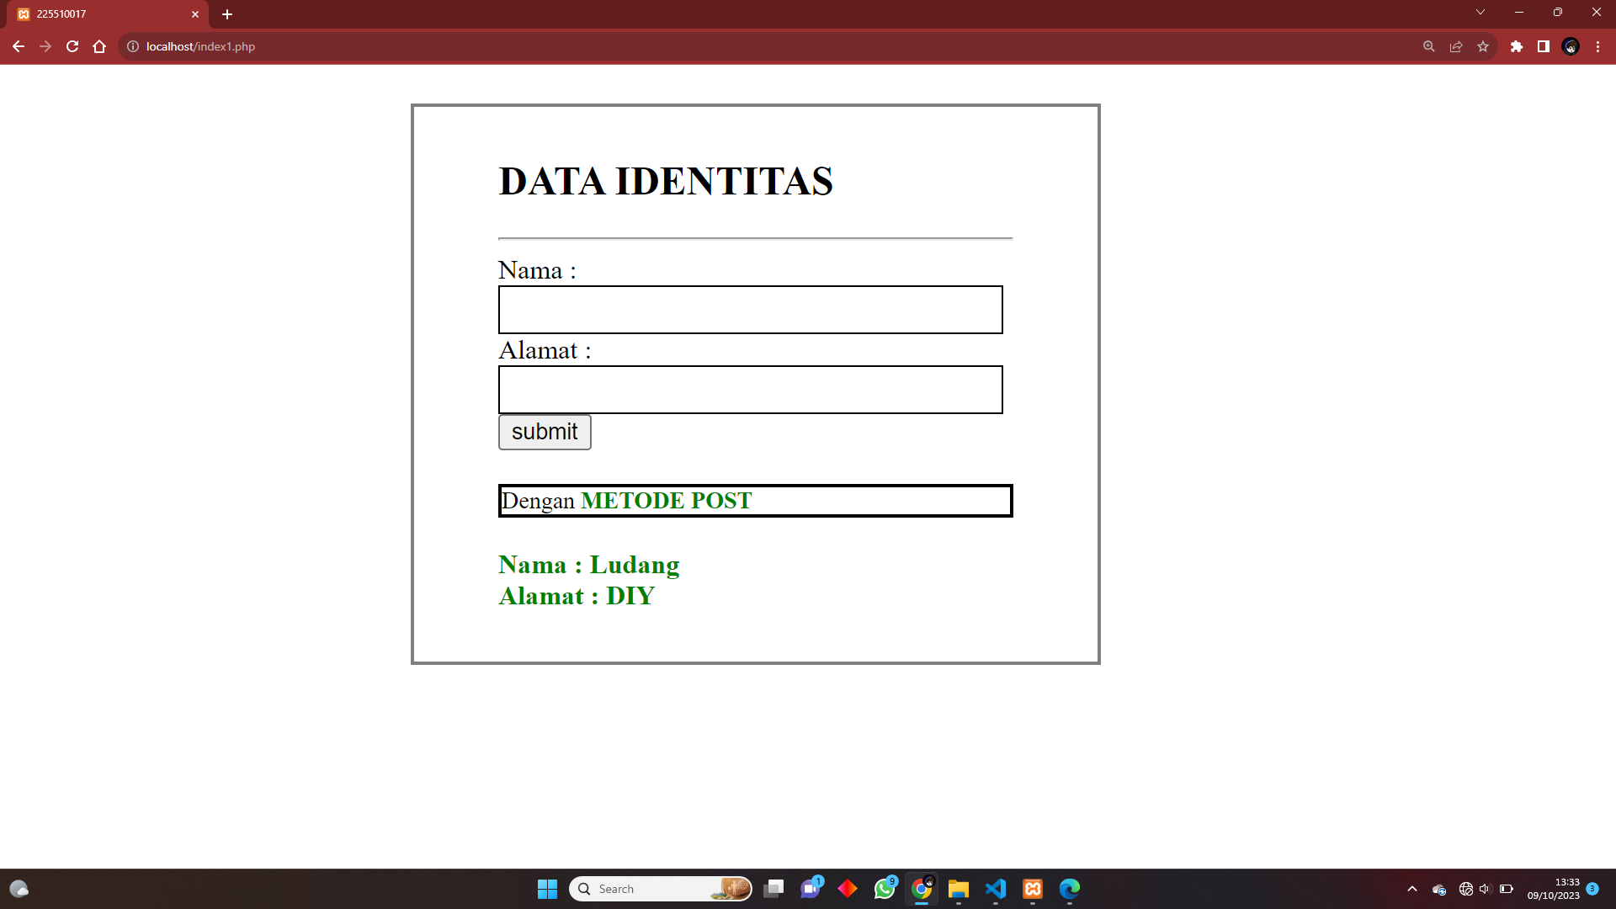



* [**http://localhost/index1.php**](http://localhost/index1.php) **-**

**Methot post membuat tampilan pada url agar tidak menampilkan data yang sudah di isi agar data pengirim tertutupi di bagian url**

**Method (GET)**

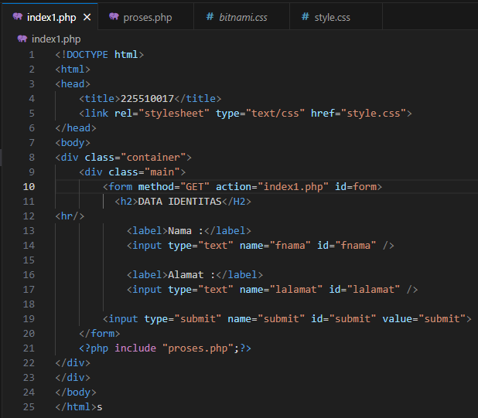

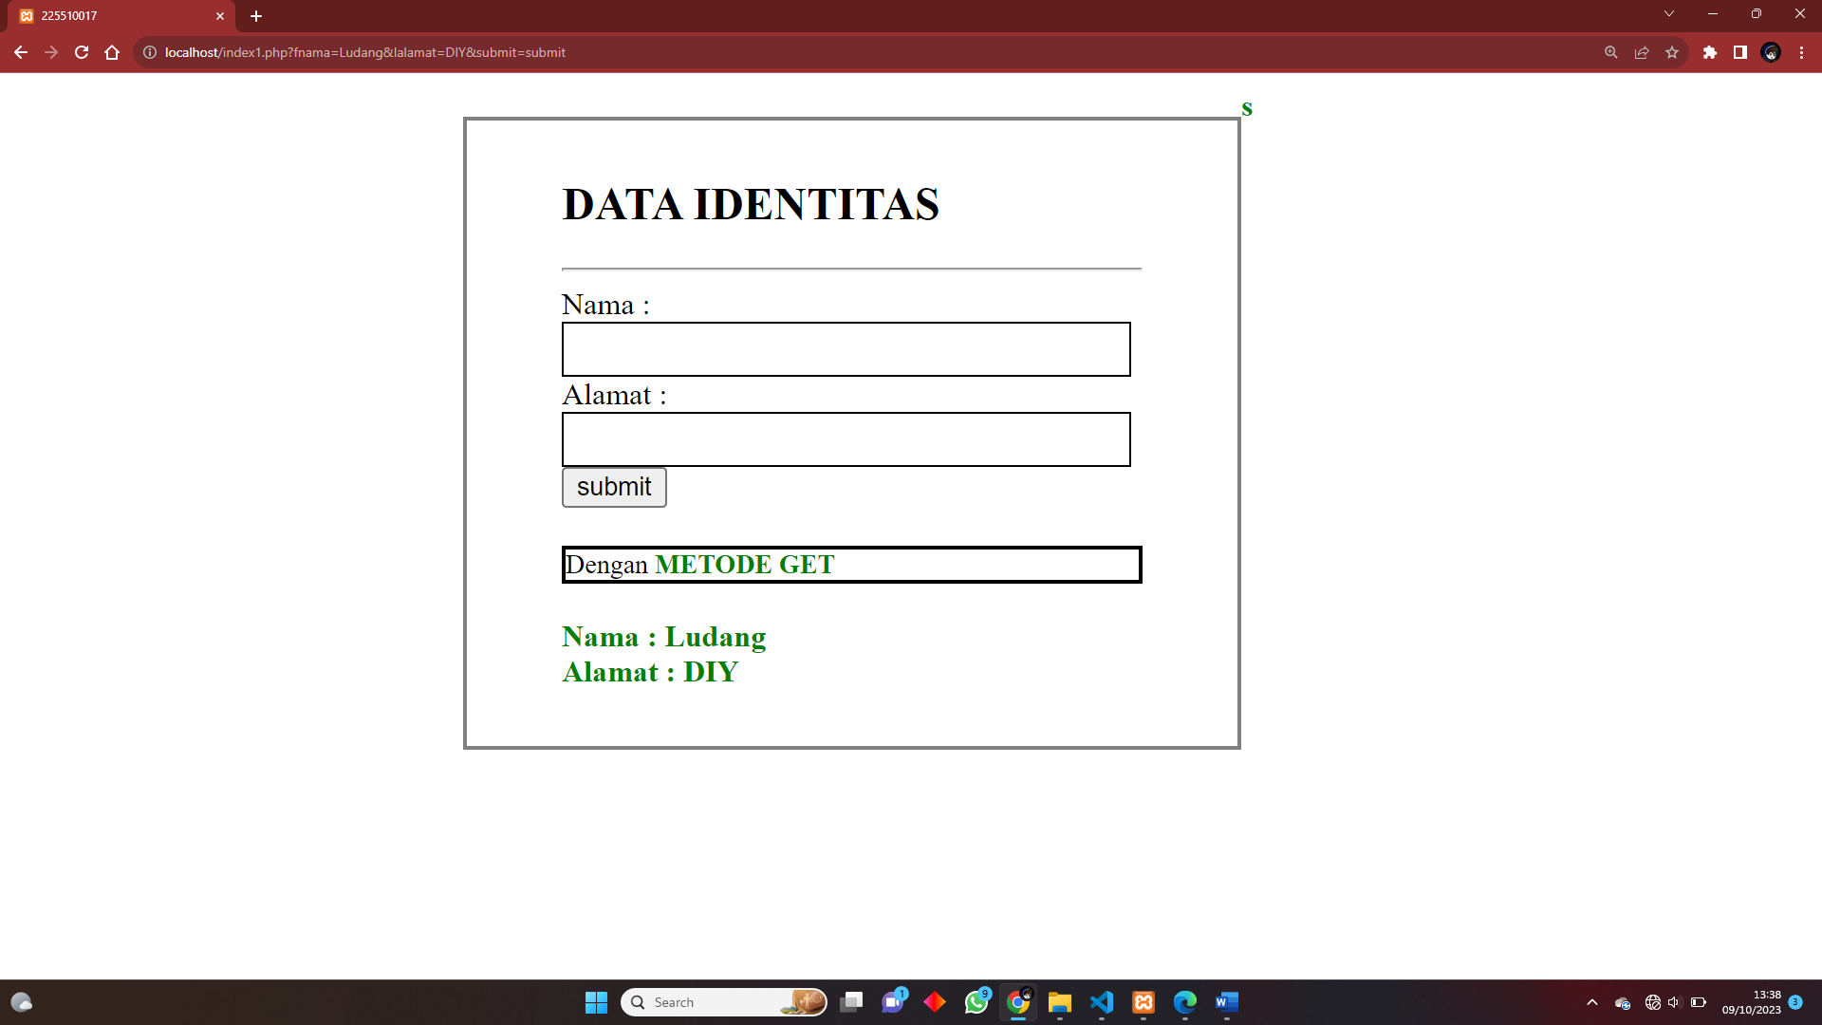



* [**http://localhost/index1.php?fnama=Ludang&lalamat=DIY&submit=submit-**](http://localhost/index1.php?fnama=Ludang&lalamat=DIY&submit=submit-)

**Untuk bagian method GET url lebih Panjang karena berisi data pengirim user hal ini lebih berbahaya karena data user dapat bocor melalui url**

# TUGAS

**#tugas :**

**Buatlah sebuah form tentang Data Mahasiswa yang memiliki input berikut**

**- Nama Mahasiswa**

**- NIM**

**- Email**

**- Password**

**- Jenis Kelamin**

**- Jurusan**

**PROGRAM HTML/PHP**

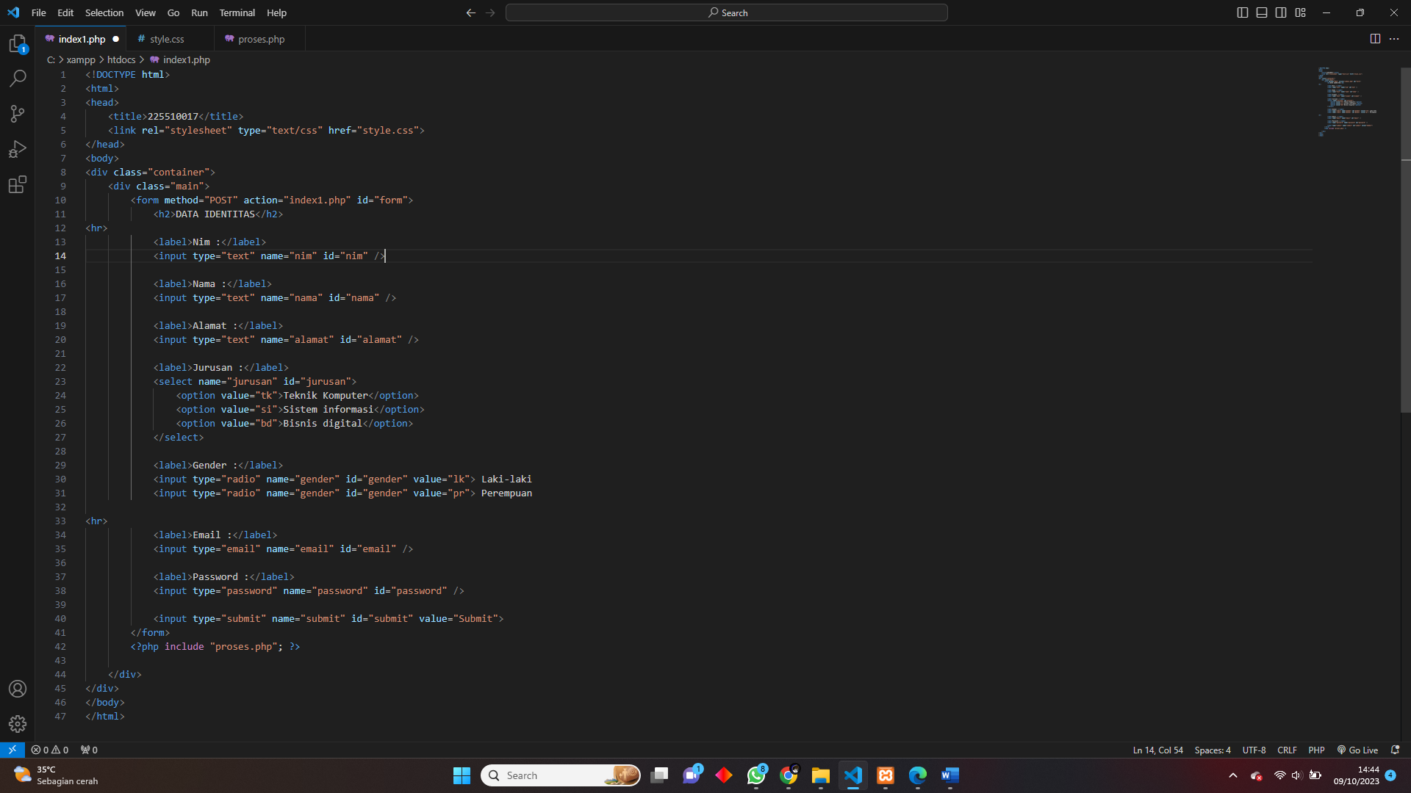

**PROGRAM CSS**

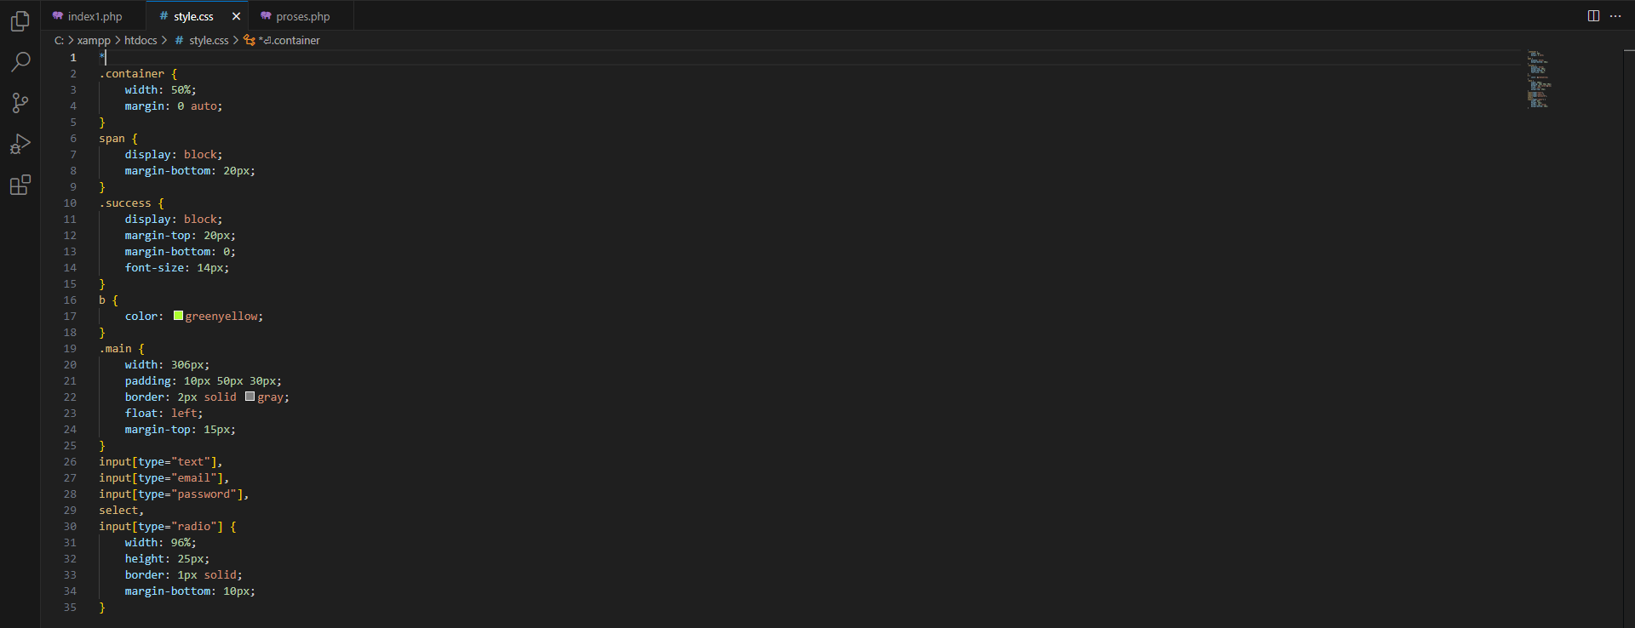

**Pada bagian gender saya masih kesulitan dalam mengepaskan text agar presisi**

**PROGRAM PHP**

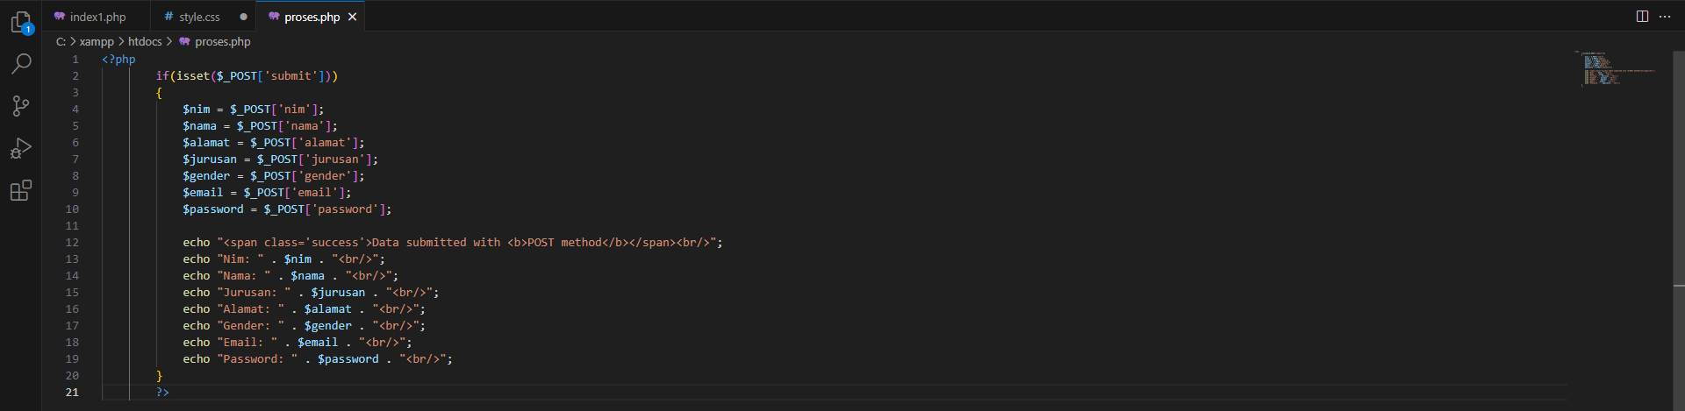

**Disini pada Method get saya hapus agar lebih mudah dan tampilan data saat di isi di URL bisa tertutup**

**OUTPUT KELUARAN DAI PROGRAM**

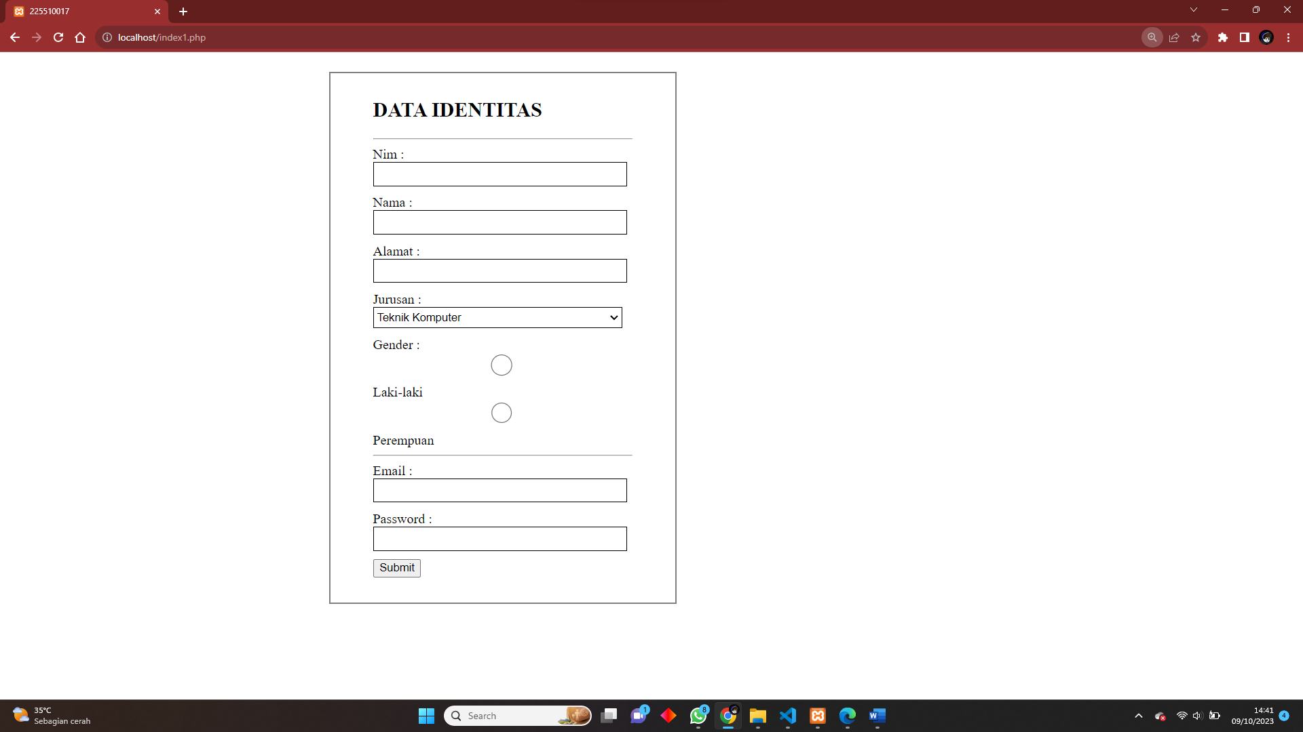

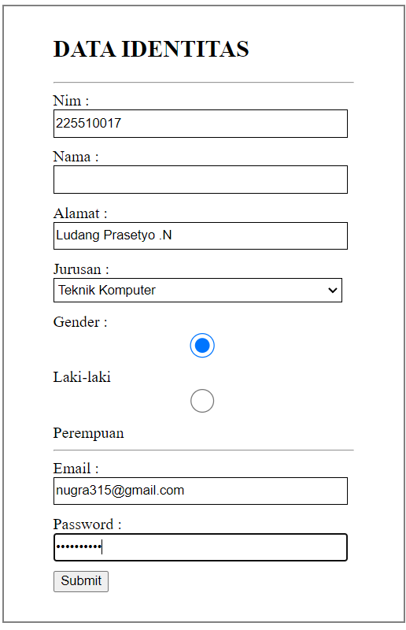**Hasil output sebelum di isi sebuah data menggunakan Method POST**

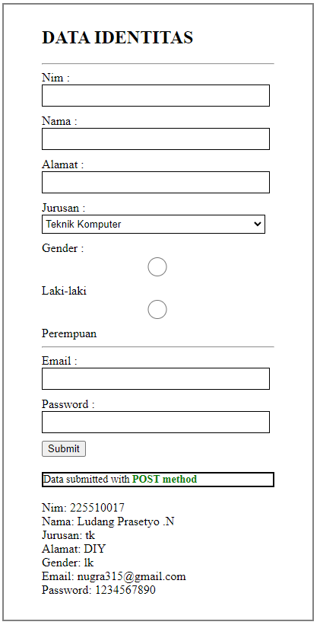

**Setelah data di isi maka tampilan akan muncul**

**Di bagian bawah karena**

**Data di panggil menggunakan**

    <?php include "proses.php"; ?>

**Kita juga bisa tidak menampilkan data dengan menghapus**

     <?php include "proses.php"; ?>